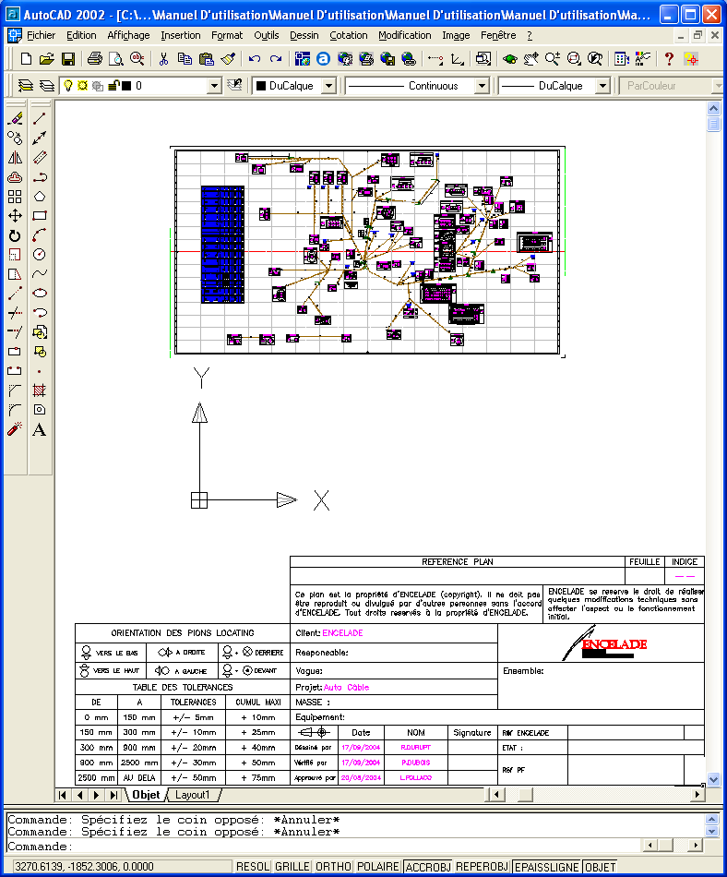

Nom Visa | Nom Visa | Nom Visa
Rédaction | Vérification | Approbation

05
04
02
01 |  | Création
Rév | Date | Motif de la révision

SOMMAIRE

1. objet 8
2. domaine d’application 8
2.1 Codification 8
2.1.1 Type 8
2.1.2 fdfdsfdsfdfds 8
3. references 8
3.1 Référence 1 8
3.2 Référence 2 8
4. documents associes 8
5. Definition 8
6. Fonctionnement de l’application auto-cÂble 9
7. Formulaires communs à plusieurs niveaux de l’application 9
7.1 Le login : 9
7.1.1 Présentation : 9
7.1.2 Principe d’utilisation : 9
7.1.3 Messages d’erreur : 10
7.2 Rechercher pièces : 11
7.2.1 Présentation : 11
7.2.2 Ce formulaire est constitué de trois parties : 11
7.2.3 Variantes : 11
7.2.4 Principe d’utilisation 12
7.3 L’Explorateur de répertoires : 13
7.3.1 Présentation : 13
7.3.2 Principe d’utilisation 13
7.4 L’Explorateur Fichiers : 15
7.4.1 Présentation : 15
7.4.2 Principe d’utilisation 15
8. «Sélection critères »: 16
8.1 Présentation : 16
8.2 Principe d’utilisation : 17
8.2.1 Présentation des « Contrôles» : 17
9.2.1.1 « Aperçu » : 17
9.2.1.1 « Rubrique » : 18
9.2.1.1 « Critères à insérer » : 18
9.2.1.1 « Critères à sélectionner » : 18
9.2.1.1 « Flèches de directions » : 18
9.2.1.1 « Appliquer » : 18
9.2.1.1 « Effacer » : 18
9.2.1.1 « Valider » : 18
9.2.1.1 « Annuler » : 18
9. «Menu principal »: 19
10. Créer un nouveau plan de câblage : 20
10.1 Présentation : 20
10.2 Principe d’utilisation : 20
10.2.1 Présentation des « Contrôles» : 21
9.2.1.1 « Nom Projet » : 21
9.2.1.2 «Vague» : 21
9.2.1.3 «Equipement» : 21
9.2.1.6 «Affaire» : 21
9.2.1.7 «Rattache à» : 21
9.2.1.8 «Pièce» : 21
9.2.1.9 «Plan», «Outil» et «Liste» : 21
9.2.1.10 «Client» : 21
9.2.1.11 «Service» : 22
9.2.1.12 «Réf PF» et «Réf P.CLI» : 22
9.2.1.13 «Valider» : 22
9.2.1.15 «Annuler» : 22
9.2.1.16 Messages d’erreur: 22
11. « Créer un plan import des données »: 23
11.1 Présentation : 23
11.2 Principe d’utilisation : 24
11.2.1 Présentation des «Contrôles» : 24
11.2.2 «AUTOCAD » : 24
11.2.3 «EXCEL Existant » : 24
11.2.4 « EXCEL Nouveau » : 25
11.2.5 « Affaire Existante» : 25
11.2.6 « Annuler» : 25
11.2.7 « Exécute» : 25
12. « Affaire Existante »: 26
12.1 Présentation : 26
12.2 Principe d’utilisation : 26
12.2.1 Présentation des «Contrôles» : 26
12.2.2 « Rechercher» : 26
12.2.3 « Zones de textes» : 26
12.2.4 « Valider» : 26
12.2.5 « Annuler» : 27
13. « Modifier »: 27
13.1 Présentation : 27
13.2 Principe d’utilisation : 27
13.2.1 Présentation des «Contrôles» : 27
13.2.2 « Rechercher» : 27
13.2.3 « Zones de textes» : 27
13.2.4 « ETUDE ELEC.» : 27
13.2.5 « PLAN» : 28
13.2.6 « Valider» : 28
13.2.7 « Annuler» : 28
13.2.8 « Les Messages» : 28
14. « Editeur Excel Intégré »: 30
14.1 Principe d’utilisation : 30
14.1.1 Présentation des «Contrôles» : 30
14.1.2 « Onglet Connecteurs» : 30
14.1.3 «Onglet Tableau_de_fils » : 32
14.1.4 « Onglet Composant » : 34
14.1.5 « Onglet Notas» : 35
14.1.6 «Actualiser» : 36
14.1.7 « Valider» : 36
14.1.8 « Actualiser / Valider» : 36
14.1.9 «Annuler» : 36
14.1.10 «Les différents messages» : 36
14.1.11 « Liaison Connecteur » : 36
14.1.12 «Ajouter Liaison Connecteur » : 36
14.1.13 « Erreur Code appareil Connecteur» : 37
14.1.14 « Liaison Fils » : 37
14.1.15 «Ajouter Liaison Fils» : 38
14.1.16 « Erreur Code Appareil Ligne_Tableau_fils» : 38
14.1.17 « Liste des liaisons manquantes» : 39
14.1.18 Présentation : 39
14.1.19 Principe d’utilisation : 39
14.1.20 Exemple d’outil généré par l’application : 40
15. «Modifier le cartouche»: 41
15.1 Présentation : 41
15.2 Principe d’utilisation : 41
16. «Menu admin»: 42
16.1 Présentation : 42
17. «Droits utilisateur»: 43
17.1 Présentation : 43
17.2 Principe d’utilisation : 43
17.2.1 Présentation des « Contrôles» : 43
18. «Clients»: 44
18.1 Présentation : 44
18.2 Principe d’utilisation : 45
18.2.1 Présentation des « Contrôles» : 45
19. «sélection critères en administration»: 45
19.1 Présentation : 45
19.2 Principe d’utilisation : 47
19.2.1 Présentation des « Contrôles» : 47
20. Répertoire système : 48
20.1 Présentation : 48
20.2 Principe d’utilisation : 48
20.2.1 Présentation des « Contrôles» : 48
21. « Fichier Auto-Câble.INI »: 49
21.1 Présentation : 50
21.2 Définition des paramètres : 50
22. Code liaisons : 51
22.1 Présentation : 51
22.2 Principe d’utilisation : 52
22.3 Principe d’utilisation : 52
22.3.1 Présentation des « Contrôles» : 52
23. Supprimer / Archiver : 53
23.1 Présentation : 53
23.2 Principe d’utilisation : 53
23.2.1 Présentation des « Contrôles» : 54
9.2.1.16 Les Messages: 54
24. importer Archiver : 55
24.1 Présentation : 55
24.2 Principe d’utilisation : 55
24.2.1 Présentation des « Contrôles» : 56
25. Vérification plan : 57
25.1 Présentation : 57
25.2 Principe d’utilisation : 58
25.2.1 Présentation des « Contrôles» : 58
25.2.2 Les messages : 58
26. Approuver plan : 59
26.1 Présentation : 59
26.2 Principe d’utilisation : 60
26.2.1 Présentation des « Contrôles» : 60
27. « Annexe »: 60
27.1 Blocs de construction connecteurs : 60
27.2 Présentations des attribues : 61
27.3 Blocs de construction composants : 62
27.4 Présentations des attribues : 62
27.5 Présentations des attribues : 63
27.6 Blocs de construction outils : 64

objet

Permettre aux techniciens du Bureau d’Etudes de la Société, l’automatisation de tâches répétitives qui présentent des risques d’erreurs lors de la création et/ou modification de plans de câblage (dessin industriel AUTOCAD).

Centraliser tous les plans de dessins industriels dans une seule application.

Garder un historique des différents projets et offrir la possibilité de générer de nouveaux projets à partir de l’existant.

Gérer les différentes phases d’une étude électrique :
- création du projet
- validation et approbation des documents générés par l’application
- changements d’indice
- archivage

domaine d’application
Dsqkjldsqjkldsqjkldsqjkldsqjlkdsjqlk
Dsqjdsqhhjhjkjhjh

Codification

Type

fdfdsfdsfdfds

references

Référence 1

Référence 2

documents associes

Definition

Fonctionnement de l’application auto-cÂble

L’application Auto-Câble est architecturée autour d’une base de données Access. Ces données sont exclusivement dédiées à l’élaboration de projets de dessin industriel au format « AUTOCAD ».

Plusieurs logiciels bureautiques, principalement « Excel » et « AUTOCAD » peuvent venir s’interfacer avec l’application.

Afin de permettre une réutilisation des différentes ressources mises à disposition, l’application a été fractionnée en plusieurs formulaires et modules (Macro). Ces derniers peuvent être sollicités à plusieurs niveaux de l’application.

Formulaires communs à plusieurs niveaux de l’application

Le login :

Présentation :

Il y a quatre niveaux de sécurité, mais l’application n’en gère que trois. En effet, si vous avez ouvert une session Windows dans un groupe autre que « technicien », vous n’avez pas accès au logiciel Autocad. Vous ne pourrez donc pas utiliser l’application Auto-Câble.

L’administrateur possède tous les droits sur l’application. Il a pour fonction de configurer, d’accorder les droits d’accès ainsi que l’attribution des mots de passe. L’administrateur est reconnu comme approbateur et vérificateur.

L’approbateur a pour fonction de créer de nouveaux projets ainsi que l’approbation des projets existants.

Le vérificateur a pour fonction de vérifier la cohérence des projets existants.

Cette fenêtre est susceptible d’apparaître en fonction de la rubrique du menu principal sélectionné.

Principe d’utilisation :
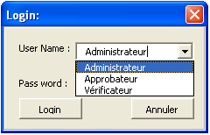

Si le formulaire « Login » s’affiche à l’écran, cela signifie que vous entrez dans une zone sécurisée de l’application. Sélectionnez dans la liste déroulante (« User Name ») le type d’utilisateur auquel vous êtes rattaché, puis saisissez le mot de passe (« Pass Word »). Ces informations vous sont fournies par l’administrateur de l’application. Cliquez sur « Login » ou appuyez sur la touche « Entrée » du clavier.

Si vous possédez le droit requis, le formulaire lié au bouton du menu principal sur lequel vous avez cliqué s’affiche, Sinon l’application affiche un message d’erreur.

Messages d’erreur :
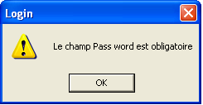

Vous n’avez pas saisi le « Pass word » vous permettant de continuer.

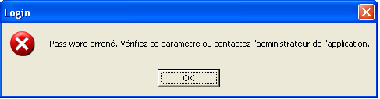

Vous n’avez pas saisi le bon « Pass Word ». Pour plus d’informations, reportez-vous au paragraphe «Droits utilisateur»:

Retour au Sommaire

Rechercher pièces :

Présentation :
Ce formulaire permet à l’utilisateur de l’application « Auto-Câble » de sélectionner dans la liste des projets existants, une pièce dans le but d’effectuer des opérations de création, d’édition, de modification … Ce formulaire peut être appelé à partir de plusieurs niveaux de l’application.

Lorsque vous ouvrez un formulaire muni d’un bouton « Rechercher », cela vous informe que vous pouvez sélectionner, dans la liste des projets existants, la pièce sur laquelle vous souhaitez intervenir.

Si vous souhaitez utiliser l’assistant de recherche de pièces, cliquez sur le bouton « Rechercher ». Le formulaire « Rechercher pièces » s’affiche vous permettant d’opérer votre recherche.

Ce formulaire est constitué de trois parties :

La partie haute (zone de texte mauve sur fond vert) présente le récapitulatif des informations sélectionnées. Cette zone est en lecture seule.

La partie centrale, un tableau (type EXCEL) représente toutes les pièces ainsi que les projets auxquels elles sont rattachées.

Les légendes représentées par des pastilles de couleur vous informent sur l’état « statut » des projets. « CRE » projets en création, « MOD » projets en cours de modification, « VAL » projets validés, « Archive » projets archivés.

La partie basse vous offre la possibilité de valider ou d’annuler votre choix.

Variantes :
Ce formulaire est appelé à partir de plusieurs niveaux de l’application. Cependant il est possible que le formulaire à qui sont destinées ces informations respecte des critères de sélection liés au niveau d’avancement du projet. Pour respecter ces critères de sélection, un filtre est appliqué sur le formulaire « Rechercher pièces » lors de son ouverture.

Exemple : une pièce est recherchée afin d’effectuer une modification du tableau de fils. La recherche affichera tous les projets de statut « Créer » ou « Modifier » dont la date de «Validation » est nulle ainsi que les projet de statuts « Valider ».

Dans cet exemple, les projets qui font l’objet de vérification (voir « Vérificateur ») ainsi que les documents archivés (voir : « Supprimer / Archiver :») seront exclus du tableau.

Principe d’utilisation
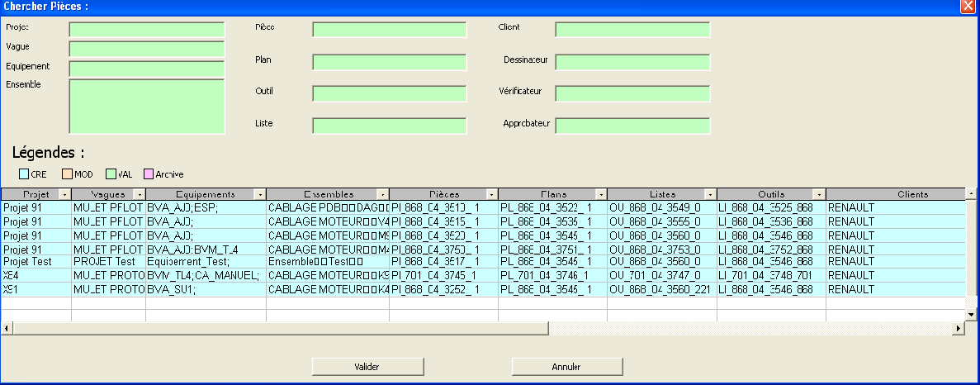

Le tableau (type EXCEL) représente tous les projets ainsi que les pièces qui y sont rattachées. Une couleur différente est attribuée pour chaque ligne en fonction du statut de la pièce (voir légende ci-dessus). Pour sélectionner la pièce sur laquelle vous souhaitez intervenir, un double clic avec le bouton gauche de la souris suffit. Les données sélectionnées sont recopiées dans la zone de récapitulatif.

Il est possible d’affiner sa recherche en utilisant les listes déroulantes situées en tête de colonne.
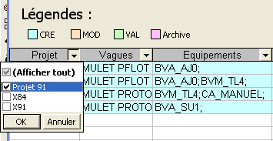

Le bouton « Valider » permet d’appliquer au formulaire appelant, les données sélectionnées.

Le bouton « Annuler » referme le formulaire sans appliquer la sélection.

Retour au Sommaire

L’Explorateur de répertoires :

Présentation :

Ce formulaire permet à l’utilisateur de parcourir tous les lecteurs ainsi que tous les répertoires disponibles sur l’ordinateur. Il est constitué d’une zone de liste et de deux boutons.

Principe d’utilisation
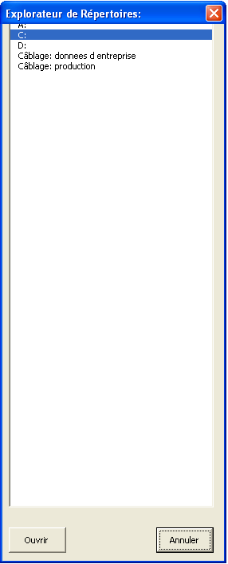

La zone de liste affiche tous les lecteurs connectés à l’ordinateur ainsi que tous les répertoires rattachés à ces lecteurs. Un double clic sur une des rubriques affiche la liste des sous-répertoires.

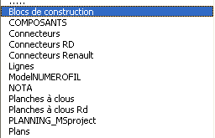
Indique un
sous-répertoire

Les pointillés situés en tête de liste indiquent que les répertoires affichés sont assujettis à d’autres répertoires. Un double clic sur ces pointillés ramène au répertoire situé au niveau supérieur.

Le bouton « Ouvrir » applique au formulaire appelant le résultat de votre sélection.

Le bouton « Annuler » referme le formulaire sans entraîner de modification.

Retour au Sommaire

L’Explorateur Fichiers :

Présentation :

Ce formulaire permet à l’utilisateur de parcourir les lecteurs et les répertoires disponibles sur l’ordinateur ainsi que d’afficher les fichiers dont les extensions sont compatibles avec le critère de recherche.

Principe d’utilisation

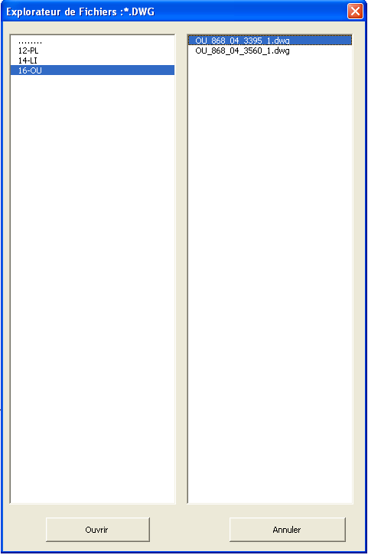

Retour au Sommaire

«Sélection critères »:

Présentation :
Ce formulaire a pour but de faciliter la saisie d’informations redondantes.

Lorsque vous appelez cet assistant, l’application vous propose une liste de critères préétablis. Ces critères sont hiérarchisés en rubriques et sous-rubriques.

Vous pouvez sélectionner plusieurs rubriques sans obligatoirement leur attribuer de sous-rubriques.

Si vous possédez les droits « Administrateur » (voir : «sélection critères en administration»:), il est possible d’ajouter autant d’éléments que vous souhaitez à cette liste de critères. Une zone « d’aperçu » vous permet de visualiser le contenu de vos critères de sélection.

Le formulaire « Sélection critères » gère les trois mode de sélection : «Vagues», « Equipement » et «Ensemble».

Pour comprendre le fonctionnement de chaque mode, vous remplacerez la zone de texte «Vagues :» par le libellé du mode traité.

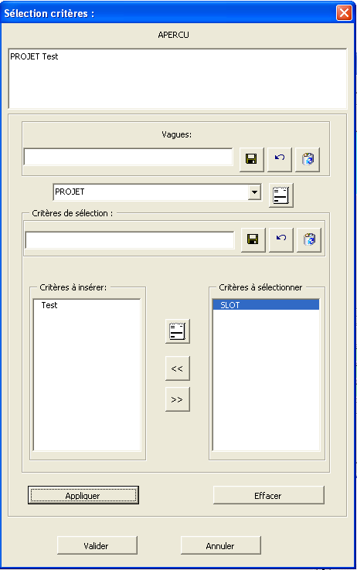

Principe d’utilisation :

Présentation des « Contrôles» :

9.2.1.1 « Aperçu » :
Affiche le résultat de vos sélections.

9.2.1.1 « Rubrique » :
Affiche la liste des rubriques disponibles dans la base de données. Les rubriques sont assujetties au mode de fonctionnement. Dans notre exemple, le mode de fonctionnement est « Vague » et la rubrique est « Projet ». Vous pouvez dérouler la liste de rubriques disponibles en cliquant sur la flèche descendante située à la fin de la zone de texte. Lorsque vous sélectionnez une autre rubrique, la zone des sous-rubriques « Critères à insérer » est automatiquement réactualisée, en fonction des critères déjà présents dans l’encart « aperçu ». La zone « Critères à sélectionner » est elle aussi réactualisée et présente toutes les sous-rubriques disponibles dans la base de données.

« Critères à insérer » :
Enumère toutes les sous-rubriques que vous avez déjà sélectionnées. Un double clic sur un élément de la liste le supprime et le réaffecte à la liste des rubriques à sélectionner.

« Critères à sélectionner » :
Enumère toutes les sous- rubriques disponibles dans la base de données. Un double clic sur un élément de la liste le supprime et l’affecte à la liste des rubriques à insérer.

9.2.1.1 « Flèches de directions » :
- Ajoute à la zone de liste « Critères à insérer » l’élément sélectionné dans la zone

« Critères à sélectionner ».

- retire de la zone de liste « Critères à insérer » l’élément sélectionné.

9.2.1.1 « Appliquer » :
Ajoute la rubrique ainsi que la ou les sous- rubriques sélectionnées à vos critères. La fenêtre « aperçu » est réactualisée.

9.2.1.1 « Effacer » :
Supprime de vos critères la rubrique ainsi que la ou les sous- rubriques sélectionnées. La fenêtre « aperçu » est réactualisée.

9.2.1.1 « Valider » :
Applique vos critères de sélection à la zone de texte du formulaire appelant.

9.2.1.1 « Annuler » :
Referme le formulaire sans appliquer vos critères de sélection au formulaire appelant.

Retour au Sommaire

«Menu principal »:
«Modifier le cartouche»: d’un projet

Créer un nouveau plan de câblage :
Formulaire « Modifier »:

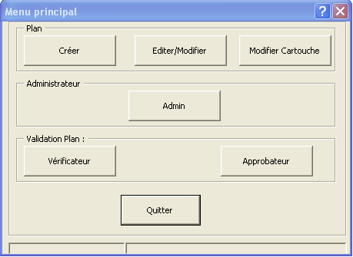

«Menu admin»:

Vérification plan :
Quitter le Menu Principal
Approuver plan :

Retour au Sommaire

Créer un nouveau plan de câblage :

Présentation :
Ce formulaire a pour objet la création de nouveaux projets.
Les informations saisies seront répercutées dans les différents « Cartouches » de dessin industriel élaboré par AUTOCAD. Pour bien comprendre son principe de fonctionnement, il est important de savoir de quelle façon sont hiérarchisées les données. En effet, un projet peut être lié à plusieurs affaires… une affaire peut déboucher sur plusieurs pièces. Une pièce débouche obligatoirement sur un « Plan », un « Outil » et une « Liste ».

Lorsque vous saisissez le nom de votre projet, l’application vérifie l’existence d’un projet de même nom. Si le cas existe, les données concernant l’affaire et tout ce qui en découle se verront rattacher à ce projet. Dans le cas contraire, le projet sera créé. Il est à noter qu’une pièce ne peut exister qu’une seule fois, même si le nom du projet est différent.

Toutes les zones de texte ainsi que les listes déroulantes suivies d’un bouton préfiguré par une étoile sont paramétrables par un assistant à la saisie (voir chapitre Formulaires communs à plusieurs niveaux de l’application ).

Principe d’utilisation :

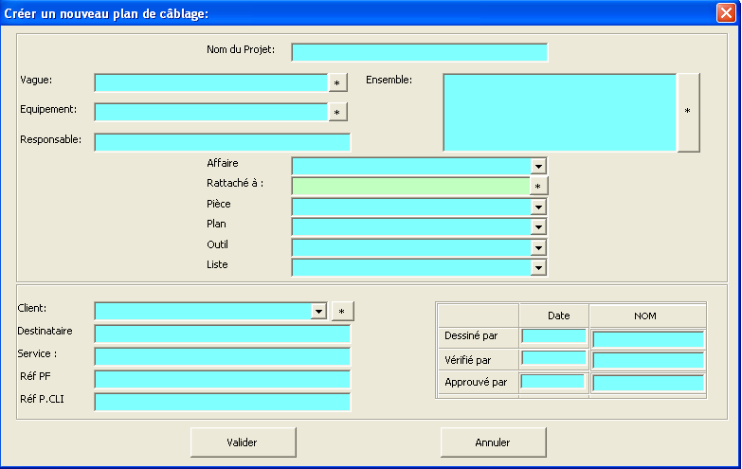

Présentation des « Contrôles» :

9.2.1.1 « Nom Projet » :
Permet de saisir le nom du projet.

9.2.1.2 «Vague» :
Permet de saisir le nom de la vague. Un assistant à la saisie est disponible pour vous permettre de sélectionner dans une liste pré-établie les informations de cette zone (voir : «Sélection critères »:).

9.2.1.3 «Equipement» :
Permet de saisir le type d’équipement. Un assistant à la saisie est disponible pour vous permettre de sélectionner dans une liste pré-établie les informations de cette zone (voir : «Sélection critères »:).

9.2.1.4 «Ensemble» :
Permet de saisir le type d’ensemble. Un assistant à la saisie est disponible pour vous permettre de sélectionner dans une liste pré-établie les informations de cette zone (voir : «Sélection critères »:).

9.2.1.5 «Responsable» :
Permet de saisir le nom du responsable (Client) du projet. A noter que cette information, bien qu’obligatoire, est automatiquement renseignée lors de la sélection d’une affaire.

«Affaire» :
Cette liste déroulante énumère toutes les affaires existantes de la base numérotation. Lorsque vous créez un nouveau projet, vous devez obligatoirement vérifier qu’un numéro d’affaire a bien été créé dans la base numérotation. Ce numéro doit vous être fourni avant la création d’un nouveau projet. Vous pouvez saisir au clavier ou sélectionner dans la liste déroulante un numéro d’affaire. Le nom du responsable (Client) est automatiquement renseigné.

9.2.1.7 «Rattache à» :
Permet de rattacher la « Pièce » définie dans le projet en cours de construction à une autre «Pièce » existant déjà dans la base de données «Auto-Câble ». Le but est de substituer le projet en cours de construction par celui existant dans la base de données «Auto-Câble ».Un assistant à la saisie est disponible pour vous permettre de sélectionner dans une liste pré-établie les informations à saisir dans cette zone (voir : « Affaire Existante »: ). Vous ne pouvez pas choisir de pièces rattachées à d’autres numéros d’affaire.

9.2.1.8 «Pièce» :
Cette liste déroulante énumère toutes les pièces existantes de la base numérotation. Lorsque vous créez un projet, vous devez obligatoirement vérifier que le numéro «Chrono » Pièce a bien été créé dans la base numérotation. Ce numéro doit vous être fourni avant la création du projet. Vous pouvez saisir au clavier ou sélectionner dans la liste déroulante le numéro de la pièce. Les champs «Dessiné par », «Vérifié par » et «Approuvé par » sont automatiquement renseignés.

9.2.1.9 «Plan», «Outil» et «Liste» :
Fonctionne de la même manière que « Pièce ». Notez qu’une sélection sur ces contrôles n’entraîne pas de modification sur une autre zone du formulaire.

9.2.1.10 «Client» :
Permet de sélectionner dans la liste déroulante le nom du client destinataire de la pièce .

9.2.1.11 «Service» :
Vous devez saisir le nom du service du destinataire de la pièce.

«Réf PF» et «Réf P.CLI» :
Référence Plan Fournisseur et Référence Plan Client sont des informations de saisie du « Cartouche » dessin industriel AUTOCAD.

«Valider» :
Permet de valider les informations liées au projet en cours de construction. Un contrôle des données est effectué afin d’éviter les répétitions et de vérifier la présence des données obligatoires. Si le test est positif, les données sont enregistrées, Sinon un message vous informe des erreurs.

9.2.1.15 «Annuler» :
Referme le formulaire. Aucun enregistrement n’est ajouté à la base de données.

9.2.1.16 Messages d’erreur:

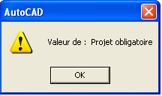

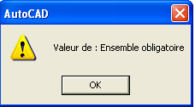

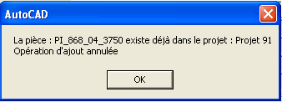

Si vous cliquez sur le bouton « Valider », un contrôle de cohérence des données est opéré. Si tous les tests s’avèrent positifs, les données sont sauvegardées et le formulaire « Créer un plan import des données » s’affiche à l’écran.

Retour au Sommaire

« Créer un plan import des données »:

Présentation :
Ce formulaire a pour objet de définir la source des données permettant la réalisation des différents documents gérés par l’application Auto-Câble. Ces « données d’entrée » proviennent de quatre sources possibles (plan AUTOCAD existant, classeur Excel existant, nouveau classeur Excel ou affaire existante).

Ce formulaire est constitué de cinq parties :

- Récapitulatif des informations saisies précédemment (voir Créer un nouveau plan de câblage :)

- « FICHIER » vous permet de sélectionner un plan AUTOCAD si vous avez choisi l’option « AUTOCAD » ou un classeur Excel, comme source de données. Une fonction « parcourir » matérialisée par une étoile est disponible pour sélectionner votre fichier source.

- « A partir : » vous permet de choisir entre les différentes sources de données qui correspondent le mieux à votre besoin.

- La dernière partie vous permet de valider ou d’annuler votre choix.

Vous pourrez suivre les différentes tâches d’exécution grâce à un barre-graphe situé en bas du formulaire.

Principe d’utilisation :
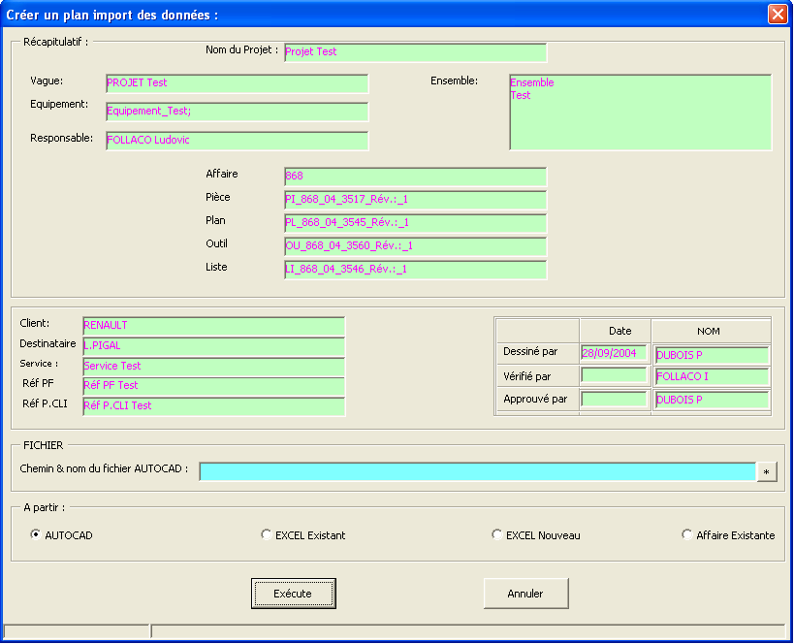

Présentation des «Contrôles» :

«AUTOCAD » :
Cette option vous permet de sélectionner comme source de données, un fichier AUTOCAD existant. Lorsque vous choisissez cette option, vous devez obligatoirement saisir le nom du ficher source avec son chemin complet. Vous pouvez également utiliser la fonction « parcourir » (voir L’Explorateur Fichiers :).

Exemple : C:\AUTOCAD\ PL_868_04_3541_1.dwg

«EXCEL Existant » :
Cette option permet de choisir comme source de données, un fichier Excel existant. Lorsque vous choisissez cette option, vous devez obligatoirement saisir le nom du ficher source avec son chemin complet. Vous pouvez également utiliser la fonction « parcourir » (voir L’Explorateur Fichiers :). Notez que classeur Excel doit scrupuleusement respecter un format particulier. Il est possible d’utiliser un modèle spécialement dédié à l’application. L’administrateur de l’application Auto-Câble vous en fournira le nom ainsi que son chemin d’accès.

Exemple C:\Excel\LI_868_04_3527.xls

« EXCEL Nouveau » :
Cette option vous permet d’effectuer une saisie des données directement à partir d’un éditeur intégré à l’application. Cet éditeur sera automatiquement activé dès l’exécution de votre sélection.

« Affaire Existante» :
Cette option vous permet de sélectionner comme source de données une pièce d’un projet enregistré dans la base de données Auto-Câble. Un formulaire vous aidera à choisir et s’activera dès l’exécution de votre sélection. (Voir : Formulaire « Affaire Existante »:)

« Annuler» :
Referme le formulaire sans enregistrer vos données.

« Exécute» :
Permet l’enrichissement de la base de données Auto-Câble selon les critères de votre sélection. Un contrôle de cohérence est effectué. Si ce test s’avère négatif, un message vous informe sur le détail de l’erreur. Sinon, le processus d’importation s’exécute en tenant compte de votre sélection.

- «AUTOCAD »
Le fichier AUTOCAD s’ouvre. Le document est scanné, le barre-graphe vous informe de l’évolution du traitement. La base de données se trouve enrichie par les valeurs lues dans le document.

- «EXCEL Existant »
Le classeur Excel est scanné. Le barre-graphe vous informe de l’évolution du traitement. La base de données se trouve enrichie par les valeurs lues dans le document.

- «EXCEL Nouveau »
Le formulaire «Editeur Excel:» s’affiche. Vous pouvez saisir vos données. Le processus reprend après l’enregistrement de votre saisie dans l’éditeur Excel. Le barre-graphe vous informe de l’évolution du traitement.

- «Affaire Existante»
Le formulaire «Affaire Existante:» s’affiche (Voir). Dès lors que vous validez votre choix dans le formulaire «Affaire Existante:», une copie des données est effectuée dans la base de données Auto-Câble.

A la fin de ces différentes phases, le processus de création d’un nouveau projet est terminé. Le formulaire « Modifier » (voir : « Modifier »:) s’affiche et prend en charge le reste des opérations.

Retour au Sommaire

« Affaire Existante »:

Présentation :

Ce formulaire permet de sélectionner comme source de données, une affaire existante dans la base de données Auto-Câble. Ce formulaire est assujetti à l’option « AUTOCAD » (Voir : Créer un plan import des données « Affaire Existante» :)

Principe d’utilisation :
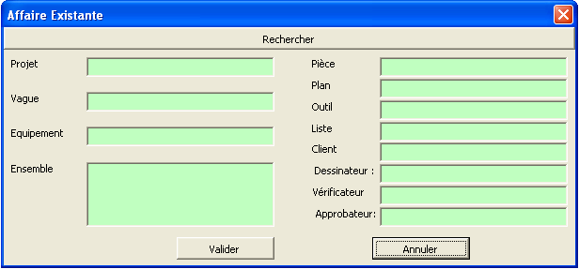

Présentation des «Contrôles» :

« Rechercher» :
Ce contrôle vous permet de visualiser la liste des affaires existantes pour opérer votre sélection (Voir formulaire « Rechercher pièces : »). Vous pouvez utiliser toutes les pièces disponibles ayant fait l’objet d’un traitement par l’application. Afin de ne pas diffuser d’éventuelles erreurs, aucune pièce mise en échec pendant le traitement ne sera retenue.

« Zones de textes» :
Ces zones de texte, en lecture seule, permettent un récapitulatif de votre sélection.

« Valider» :
Applique votre sélection au formulaire appelant » (Voir : Créer un plan import des données « Affaire Existante» :)

« Annuler» :
Referme le formulaire sans appliquer votre sélection.

Retour au Sommaire

« Modifier »:

Présentation :
Ce formulaire permet à l’utilisateur d’éditer et/ou modifier un projet existant. Le formulaire peut être appelé directement à partir du menu principal ou du formulaire « Créer un plan import des données »:. La fonction « Rechercher » est disponible pour effectuer cette sélection.

Principe d’utilisation :
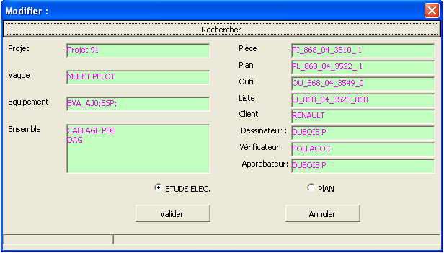

Présentation des «Contrôles» :

« Rechercher» :
Ce contrôle permet de visualiser la liste des affaires existantes pour opérer votre sélection (Voir : formulaire Rechercher pièces :). Vous pouvez utiliser toutes les pièces de statut (« CRE », « MOD ») n’ayant pas fait l’objet d’une validation ainsi que les pièces de statut « VAL » en vue d’un changement d’indice.

« Zones de textes» :
Ces zones de texte en lecture seule permettent un récapitulatif de votre sélection.

« ETUDE ELEC.» :
Vous permet d’exporter vos données au format Excel puis d’opérer vos modifications par l’intermédiaire d’un éditeur intégré (Voir : Formulaire « Editeur Excel Intégré »:), dès la validation de votre sélection.

« PLAN» :
Dès la validation de votre sélection, permet de générer directement vos différents documents.

« Valider» :
Affiche « l’éditeur Excel intégré » si vous avez choisi l’option « ETUDE ELEC » puis exécute la « macro » de génération de vos différents documents. Autrement, la « macro » de génération de vos documents est directement exécutée. Une confirmation vous sera demandée avant l’exécution.

« Annuler» :
Referme le formulaire sans appliquer votre sélection.

« Les Messages» :
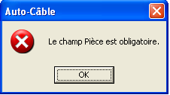

Vous avez validé sans sélectionner une pièce.

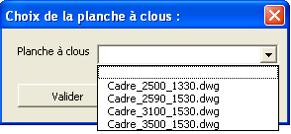

Vous invite à sélectionner le type d’outil.

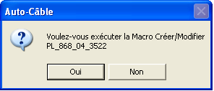

Vous invite à confirmer votre choix pour la génération du plan.

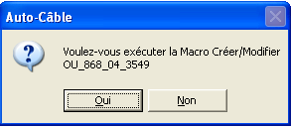

Vous invite à confirmer votre choix pour la génération de l’outil.

Retour au Sommaire

« Editeur Excel Intégré »:
Ce formulaire permet la saisie des données « source » telles qu’elles existeraient s’il s’agissait d’un classeur Excel. Le libellé de chaque colonne respecte le format accepté par l’application Auto-Câble. Pour information, l’application est architecturée autour d’une base de données Access. Tous les libellés de colonnes correspondent aux noms des champs de chaque table (table « Connecteurs » pour l’onglet « Connecteurs », table « Tableau_de_fils » pour l’onglet « Tableau_de_fils »…).

Principe d’utilisation :
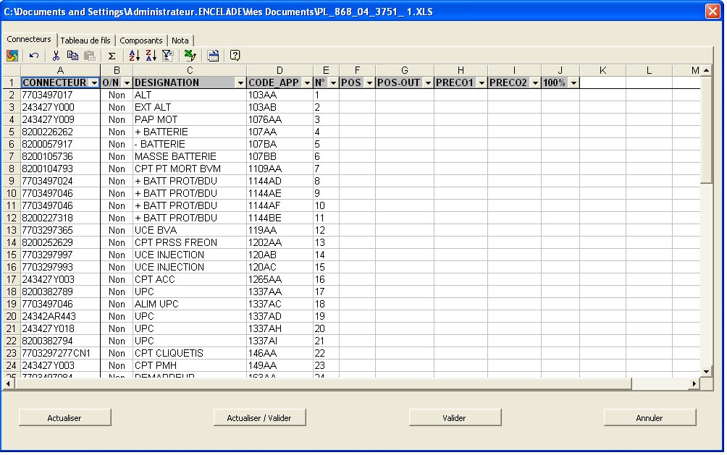

Présentation des «Contrôles» :

« Onglet Connecteurs» :
Il est composé d’un tableau type « Excel ».
Enumération des colonnes :

- « Connecteur » :
Cette colonne vous permet de saisir la référence du connecteur. Notez que cette référence est un bloc de construction. Il doit impérativement exister dans la bibliothèque d’objets. Afin de permettre à l’utilisateur de l’application de personnaliser les blocs de connecteurs en fonction d’un client, l’application propose de définir un répertoire dédié pour chaque client (voir : «Clients»:). Si il n’y a pas de répertoire dédié au client destinataire de la pièce, l’application recherchera le bloc de construction dans un répertoire par défaut (voir : Répertoire système :).

- « O/N »
Cette colonne vous permet de définir si la référence saisie dans la colonne connecteur « pointe » sur une épissure (Valeur 1 « Oui », Valeur 0 « Non ») ou un connecteur.

- « DESIGNATION »
Cette colonne permet de saisir la désignation du connecteur. Cette information sera retranscrite dans une zone du bloc de construction après insertion dans le plan. Cette information est facultative puisque l’application renseigne automatiquement le champ « DESIGNATION » lors de la saisie du « Code Appareil »

- « CODE_APP »
Cette colonne permet de saisir le « Code Appareil ». Lorsque vous saisissez le « Code Appareil », l’application vérifie l’existence d’un « Code Appareil » de même nom dans la table des « Liaisons Connecteurs ». Si le cas existe, la zone « DESIGNATION » est automatiquement renseignée. Dans le cas contraire, l’application vous invitera à rajouter ce « Code Appareil » dans la table des « Liaisons Connecteurs.

- « N° »
Cette colonne est automatiquement renseignée par un numéro auto-incrémenté.

- « POS »
- « POS-OUT »
- « PRECO1 »
- « PRECO2 »
- « 100% »

«Onglet Tableau_de_fils » :
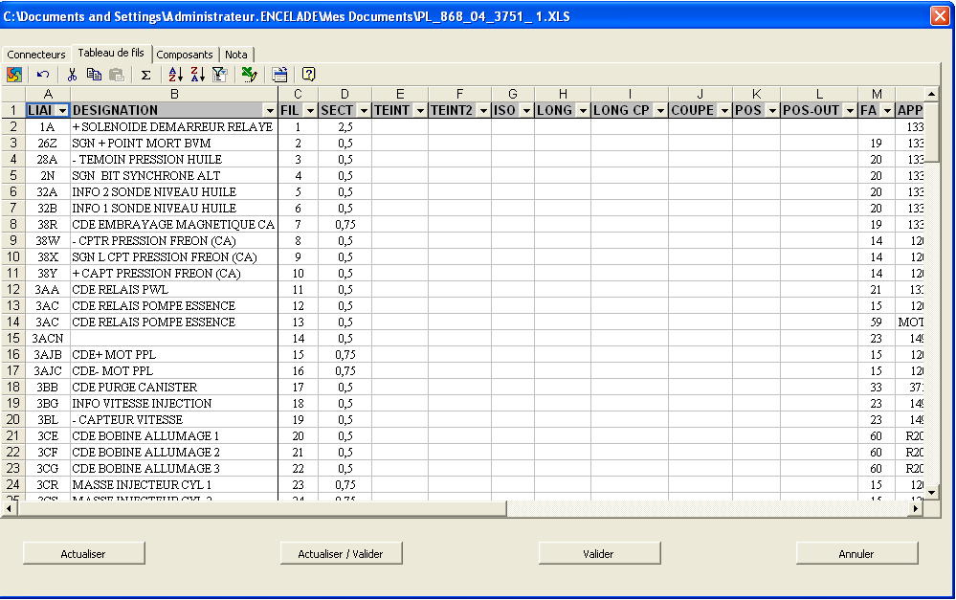
Il est composé d’un tableau type « Excel ».
Enumération des colonnes :

- «LIAI »
Cette colonne vous permet de saisir le nom du fil « Code Liaison ». Lorsque vous saisissez le nom du fil « Code Liaison », l’application vérifie l’existence d’un « Code Liaison » de même nom dans la table des « Liaisons Fils ». Si le cas existe, la zone « DESIGNATION » est automatiquement renseignée. Dans le cas contraire, l’application vous invitera à rajouter ce « Code Liaison » dans la table des « Liaison Fils ».

- « DESIGNATION »
Cette colonne permet de saisir la désignation du fil. Cette information est facultative puisque l’application renseigne automatiquement le champ « DESIGNATION » lors de la saisie du nom du fils «Code Liaison ».

- « FILS »
Cette colonne est automatiquement renseignée par un numéro auto-incrémenté.

- « SECTON »
Cette colonne vous permet de saisir la section du fil.

- « TENT »
Cette colonne vous permet de saisir la couleur du fil.

- « TENT2 »
Cette colonne vous permet de saisir la couleur du liseré du fil.

- « ISO »

- « LONG »
Cette colonne vous permet de saisir la longueur du fil.

- « LONG CP»
Cette colonne vous permet de saisir la longueur de coupe du fil.

- « POS», « POS-OUT», « FA2» « POS2», « POS-OUT2» et « FA2»

Ces colonnes sont automatiquement renseignées dès que vous saisissez le code appareil du connecteur auquel le fil est rattaché. Le numéro « 2 » représente le connecteur de destination de la liaison. Exemple («LIAI » : ‘MASSE’, « FA » ‘2 ‘, « VOI » ‘3’, , « FA2 » ‘3 ‘, « VOI2 » ‘5’) . Dans cet exemple, la liaison ‘MASSE’ commence du connecteur N° 2 de la voie 3 et rejoint le connecteur N°3 en voie 5.

- « APP» et « APP2»
Ces colonnes vous permettent de saisir le code appareil du connecteur auquel le fil est rattaché. Les colonnes « POS», « POS-OUT» et « FA» sont automatiquement renseignées.

Syntaxe :
Lors de la saisie du code appareil, l’application recherche son descriptif dans la « table » des « liaisons connecteurs ». Si une valeur existe, l’application renseigne le champ « DESIGNATION ». Sinon vous êtes invité à en saisir sa valeur. Les codes appareil pouvant être précédés d’un préfixe ou suivis d’un suffixe, il est impératif de définir un caractère de séparation afin d’isoler le code appareil proprement dit. Exemple :
- «AZD.123»
Dans cet exemple «AZD» est le préfixe, le (.) est un caractère de séparation et «123» est le code appareil..
.

- «AZD.123.AA»
Dans cet exemple, «AZD» est le préfixe, deux (.) caractères de séparation encadrent le code appareil, «123 » est le code appareil et «AA» est le suffixe.

- «123.AA»
Dans cet exemple «123 » est le code appareil, le (.) est le caractère de séparation et «AA» est le suffixe

- « VOI», « VOI2»
Ces colonnes vous permettent de saisir le numéro de l’alvéole dans laquelle le fil vient s’insérer.

- « PRECO»
Cette colonne vous permet de saisir les préconisations liées à la liaison du fil. Exemple « Torsader ».

- « OPTION»

« Onglet Composant » :

Il est composé d’un tableau type « Excel ».
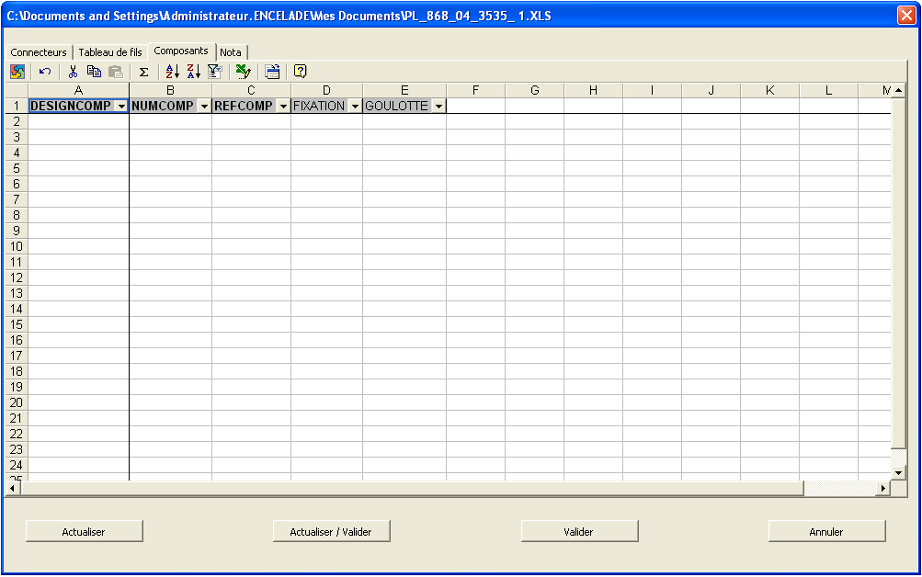
Enumération des colonnes :

- « DESIGNCOMP»
Cette colonne vous permet de saisir le descriptif du composant.

- « NUMCOMP »
Cette colonne est automatiquement renseignée par un numéro auto-incrémenté.

- « REFF-COMP »
Cette colonne vous permet de saisir la référence du composant. Cette référence est un bloc de construction qui doit impérativement existé dans la bibliothèque d’objets. Afin de permettre à l’utilisateur de l’application de personnaliser les blocs de composants en fonction d’un client, l’application propose de définir un répertoire dédié à chaque client (voir : «Clients»:). Si il n’y a pas de répertoire dédié au client destinataire de la pièce, l’application recherchera le « bloc composant » dans un répertoire par défaut (voir : Répertoire système :).

- « FIXATION », « GOULOTE » exc.
Toutes les colonnes situées à droite de la colonne « REFF-COMP » représentent le nom des répertoires dans lesquels peuvent se trouver le composant à insérer dans le plan. En effet, un composant est assujetti à un répertoire. Vous devez préciser la localisation du composant dans le répertoire : la « valeur 1 » pour OUI la « valeur 0 » pour NON. Vous ne pouvez affecter qu’un seul répertoire.
La liste des répertoires (pour un ajout ou une suppression de répertoire) est automatiquement réactualisée à l’ouverture de l’éditeur Excel.

« Onglet Notas» :
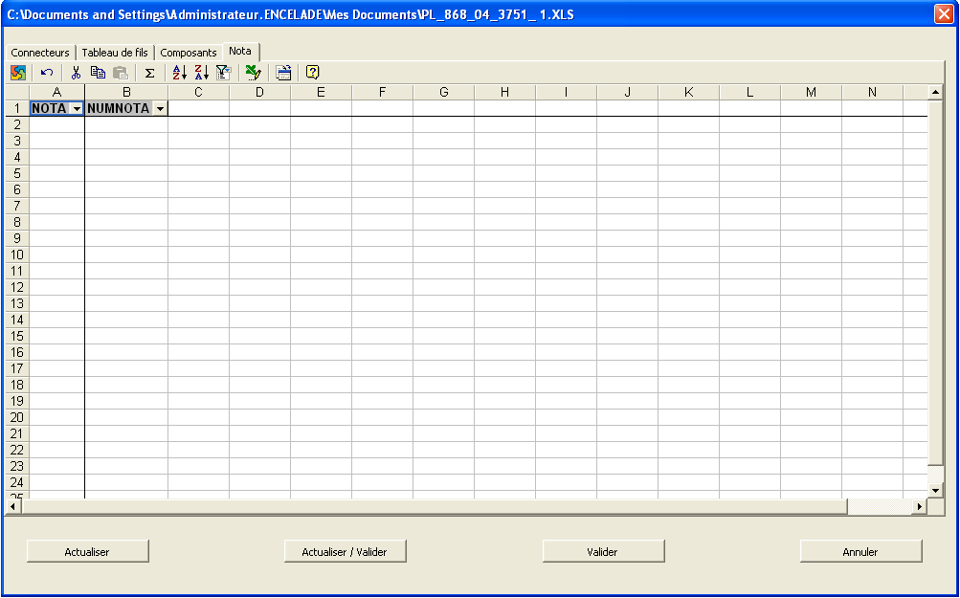
Il est composé d’un tableau type « Excel ».
Enumération des colonnes :

- « NOTA»
Cette colonne vous permet de saisir la référence du nota. Cette référence est un bloc de construction qui doit impérativement existé dans la bibliothèque d’objets. Afin de permettre à l’utilisateur de l’application de personnaliser les blocs de nota en fonction d’un client, l’application propose de définir un répertoire dédié pour chaque client (voir : «Clients»:). Si il n’y a pas de répertoire dédié au client destinataire de la pièce, l’application recherchera le bloc de nota dans un répertoire par défaut (voir : Répertoire système :).
- « NUMNOTA »
Cette colonne est automatiquement renseignée par un numéro auto-incrémenté.

«Actualiser» :
Permet une mise à jour automatique des liaisons, des numérotations automatiques ainsi qu’un contrôle de cohérence des données saisies. Si une incohérence des données existe, un message s’affiche afin d’apporter les corrections nécessaires.

« Valider» :
Permet d’enregistrer dans la base de données toutes les modifications. Aucun contrôle n’est effectué.

« Actualiser / Valider» :
Combine l’action « Actualiser » avec l’action « Valider ».

«Annuler» :
Referme le formulaire sans enregistrer vos modifications.

«Les différents messages» :

« Liaison Connecteur » :
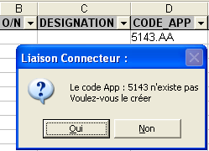

Vous venez de saisir un code appareil non reconnu dans la base de données. L’application vous propose de le créer.

«Ajouter Liaison Connecteur » :
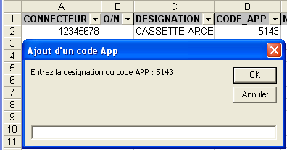

Vous avez accepté de créer un nouveau code appareil dans la base de données. L’application vous demande de saisir la désignation à rattacher à ce code appareil.

« Erreur Code appareil Connecteur» :

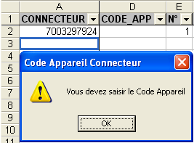

Vous avez saisi la référence d’un connecteur puis vous avez changé de ligne sans préciser le code appareil du connecteur.

« Liaison Fils » :

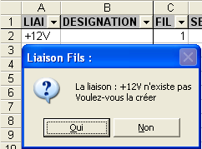

Vous venez de saisir un code liaison non reconnu dan la base de données. L’application vous propose de le créer.

«Ajouter Liaison Fils» :

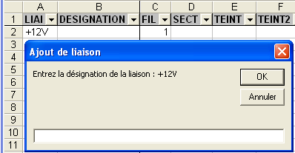

Vous avez accepté de créer un nouveau code liaison dans la base de données. L’application vous demande de saisir la désignation à rattacher à ce code liaison.

« Erreur Code Appareil Ligne_Tableau_fils» :

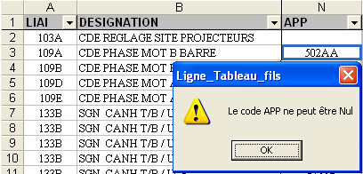

Vous avez saisi le code liaison d’un fil, puis vous avez changé de ligne sans préciser le code appareil du connecteur rattaché à cette liaison.

« Liste des liaisons manquantes» :

Présentation :
Ce formulaire apparaît lorsque vous vous activez l’actualisation du formulaire « Editeur Excel Intégré » (voir : «Actualiser» :). Il récapitule tous les codes appareils ainsi que toutes les liaisons de fils ne figurant pas dans la base de données. Toutes les données apparaissant dans ce formulaire sont assujetties à un client. Prenons pour exemple un code appareil « 123 ». Ce code peut exister pour le client « PSA » et non pour le client « RENAULT ».

Dans l’exemple présenté ci-dessous (code 101AA), il n’existe pas de caractère de séparation. L’application considère la totalité du texte saisi comme un code appareil.
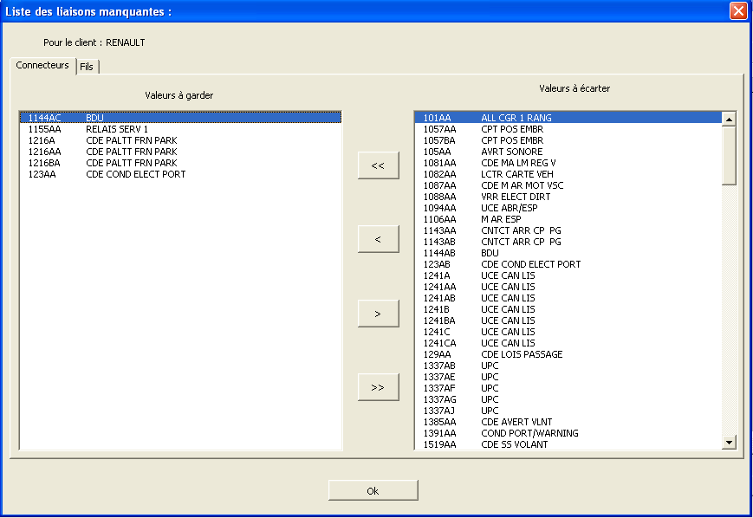

Principe d’utilisation :
Lorsque vous sélectionnez l’onglet « Fils », vous activez la fenêtre de mise à jour des liaisons. Lorsque vous sélectionnez l’onglet « Connecteurs », vous activez la fenêtre de mise à jour des codes appareils.
La zone « Valeurs à écarter » énumère toutes les valeurs non reconnues dans la base de données. Pour transférer un champ d’une liste vers la liste opposée, vous devez :
- Sélectionner le champ à transférer.
- Cliquer sur le bouton de direction si vous souhaitez garder (ajouter dans la base) ou écarter (ne pas ajouter dans la base) la valeur sélectionnée.
- Les boutons de direction matérialisés par des « double-flèches » transfèrent la totalité des données.
- Cliquer sur « Ok » pour valider votre choix. Seules les informations trouvées dans la zone « Valeurs à garder » seront implémentées dans la base de données.

Exemple d’outil généré par l’application :
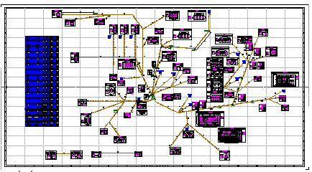

Retour au Sommaire

«Modifier le cartouche»:

Présentation :
Lors de la création d’une nouvelle pièce, certaines erreurs de saisie (coquilles) peuvent survenir. Il est donc nécessaire d’apporter des modifications. Ce formulaire remédie à ces erreurs. Tous les champs de ce formulaire ne sont pas modifiables. Seules les zones de couleur bleue peuvent subir un changement de valeurs. Pour une refonte en profondeur, il est plus approprié de supprimer la pièce mise en cause et de reprendre le processus de création (voir : Créer un nouveau plan de câblage :).

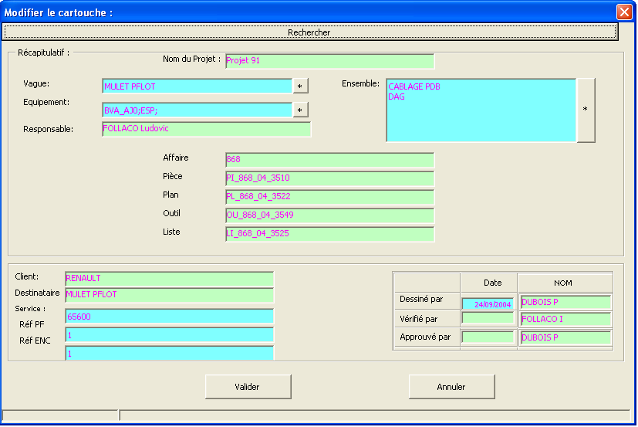

Principe d’utilisation :
Ce formulaire fonctionne sur le même principe que le formulaire « Créer un nouveau plan de câblage « (voir Créer un nouveau plan de câblage :).

Retour au Sommaire

«Menu admin»:

Présentation :
Pour fonctionner correctement, l’application a besoin d’une configuration environnementale. Ce formulaire à pour fonction de présenter le panel des différentes actions pouvant être menées par l’administrateur.

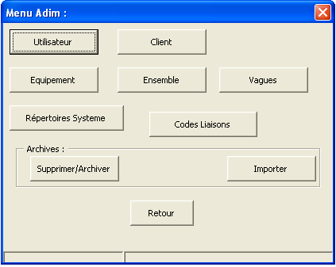

Retour au Sommaire

«Droits utilisateur»:

Présentation :
Comme expliqué précédemment (voir : Le login :), certaines zones de l’application sont sécurisées et réclament un mot de passe. Ce formulaire permet la gestion des droits d’accès à ces zones.

Comme vous pouvez le constater, le nombre d’utilisateurs est limité à trois. De cette façon, aucune gestion nominative des utilisateurs n’est nécessaire. Les droits sont distribués oralement de l’administrateur à l’utilisateur.
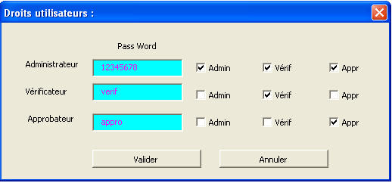

Principe d’utilisation :

Présentation des « Contrôles» :
- « Pass Word »
Une zone de texte se trouve devant chaque utilisateur. Cette zone permet la saisie du nouveau mot de passe. Aucun cryptage n’est appliqué car seul l’administrateur peut lire ces informations.

- « Admin », « Vérif » et « Appr »

Permet d’accorder à un utilisateur l’ensemble ou une partie des zones sécurisées.

- « Valider »

Enregistre les modifications dans la base de données.

- « Annuler »

Referme le formulaire sans enregistrer les modifications dans la base de données.

Retour au Sommaire

«Clients»:

Présentation :
L’application gère sa liste de clients. Bien que cette information existe dans la base de numérotation, elle n’est pas reprise lorsque vous sélectionnez une affaire (voir :Créer un nouveau plan de câblage :). En effet, des paramètres liés au client ne figurant pas dans la base numérotation doivent pouvoir être renseignés (cartouche destiné à un client spécifique par exemple). L’application doit pouvoir retrouver le nom et l’emplacement de ce cartouche sur le « disque dur ».

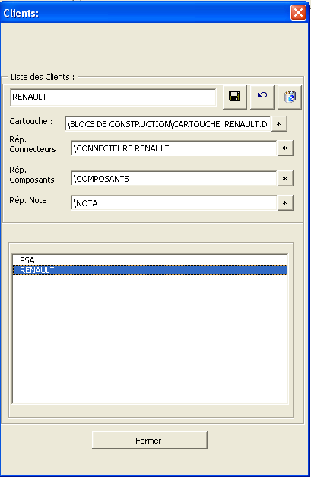

Principe d’utilisation :
Lorsque vous appliquez un « double-clic » sur le nom d’un client (dans notre exemple ci-dessus « RENAULT »), une copie s’effectue dans la zone supérieure du formulaire. Vous modifiez, annulez votre saisie ou supprimez l’enregistrement de la base de données.

Présentation des « Contrôles» :
- Nom du client :

Zone dans laquelle vous saisissez le nom du client (en ajout ou en modification).

- Cartouche :
Saisissez le nom du cartouche et son emplacement sur le « disque dur ». Vous pouvez utiliser l’assistant (voir : « L’Explorateur Fichiers : ») pour faciliter votre choix.

- « Rép. Connecteur » :
Saisissez l’emplacement sur le « disque dur » de la bibliothèque de connecteurs. Vous pouvez utiliser l’assistant (voir : «L’Explorateur de répertoires : »).


- Bouton enregistrer :

Enregistre les modifications ou rajoute la valeur saisie pour une nouvelle entrée.

- Bouton annuler :

Annule la saisie.

- Bouton supprimer :

Supprime l’enregistrement de la base de données

Retour au Sommaire

«sélection critères en administration»:

Présentation :
La fonction « Sélection des critères » a déjà été traitée (voir : «Sélection critères »:). Seule la partie administration de ce formulaire sera abordée ci-dessous.

Lorsque vous ouvrez ce formulaire en mode « Administrateur », vous accédez à deux zones qui vous étaient interdites auparavant : «Vagues :» et «Critères de sélection ».

Le formulaire « Sélection critères » gère les trois mode de sélection : «Vagues», « Equipement » et «Ensemble».

Pour comprendre le fonctionnement de chaque mode, vous remplacerez la zone de texte «Vagues :» par le libellé du mode traité.
Dans chacune des zones, figure un champ « texte », un bouton « enregistrer », un bouton « annuler » et un bouton « supprimer ».
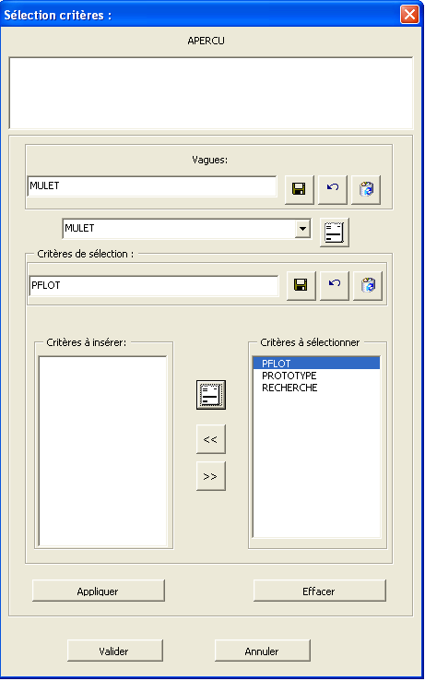

Principe d’utilisation :

Présentation des « Contrôles» :

- Bouton éditer :

Transfère la valeur sélectionnée dans la zone de texte.
- Bouton enregistrer :

Enregistre les modifications ou rajoute la valeur saisie pour une nouvelle entrée.
- Bouton annuler :

Annule la saisie.
- Bouton supprimer :

Supprime l’enregistrement de la base de données.

Retour au Sommaire

Répertoire système :

Présentation :
A ce niveau, il est bon de rappeler que l’application fonctionne sur le principe d’insertion de blocs de construction. Un bloc de construction est un fichier AUTOCAD sauvegardé dans une bibliothèque d’objets (répertoire de sauvegarde accessible par l’application). Ce formulaire a pour but de localiser les différentes bibliothèques d’objets.
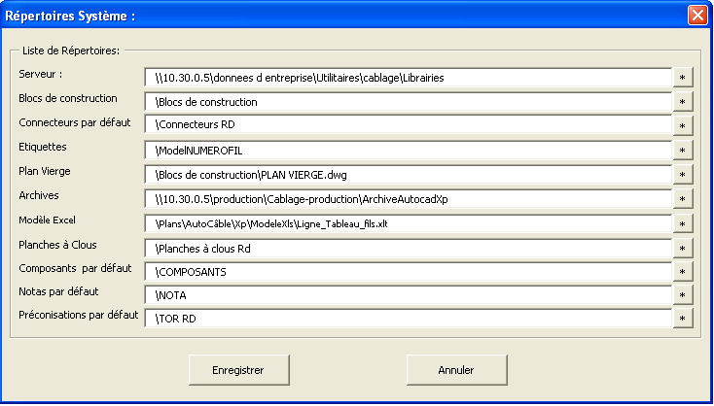

Principe d’utilisation :

Présentation des « Contrôles» :
- « Serveur »
Définit l’emplacement du répertoire principal dans lequel seront sauvegardées les différentes bibliothèques d’objets. Lors d’une réorganisation de l’arborescence des serveurs de données, pour éviter de saisir à nouveaux tous les chemins des répertoires, on définit un répertoire principal d’où déclineront toutes les bibliothèques d’objets. Exemple : tous les blocs de construction « Connecteur par défaut » se trouveront dan le répertoire (\\10.30.0.5\donneés d entreprise\\utilitaires\cablage\librairies\Connecteurs RD). Ainsi lors d’un déplacement des répertoires, seul le chemin au serveur principal devra faire l’objet d’une réactualisation. Vous pouvez utiliser l’assistant (voir : «L’Explorateur de répertoires : ») pour faciliter votre choix.

- « Blocs de construction »
Définit l’emplacement du répertoire dans lequel seront sauvegardés les blocs de construction « standards » (le cartouche ENCELADE par exemple « Etiquettes ». Vous pouvez utiliser l’assistant (voir : «L’Explorateur de répertoires : ») pour faciliter votre choix.
- « Plan Vierge »

Définit le nom ainsi que l’emplacement du modèle AUTOCAD devant servir pour générer un nouveau plan. Vous pouvez utiliser l’assistant (voir : « L’Explorateur Fichiers : ») pour faciliter votre choix.

- « Archive »
Définit l’emplacement du répertoire dans lequel seront sauvegardés tous les plans générés par l’application. Vous pouvez utiliser l’assistant (voir : «L’Explorateur de répertoires : ») pour faciliter votre choix.

- « Modèle Excel »
Définit le nom ainsi que l’emplacement du modèle EXCEL devant servir pour générer le classeur « Liste ». Vous pouvez utiliser l’assistant (voir : « L’Explorateur Fichiers : ») pour faciliter votre choix.

- « Planche à clous »
Définit l’emplacement du répertoire dans lequel l’application trouvera les différents modèles d’outils. Vous pouvez utiliser l’assistant (voir : «L’Explorateur de répertoires : ») pour faciliter votre choix.

- « Composant par Défaut »
Définit l’emplacement du répertoire dans lequel l’application trouvera les différents blocs de construction (Connecteurs). Vous pouvez utiliser l’assistant (voir : «L’Explorateur de répertoires : ») pour faciliter votre choix. Ce répertoire sera pris comme source si aucun répertoire n’est précisé au niveau du client destinataire de la pièce.

- « Notas par défaut »
Définit l’emplacement du répertoire dans lequel l’application trouvera les différents blocs de construction (Notas). Vous pouvez utiliser l’assistant (voir : «L’Explorateur de répertoires : ») pour faciliter votre choix. Ce répertoire sera pris comme source si aucun répertoire n’est précisé au niveau du client destinataire de la pièce.

- « Préconisation par défaut »
Définit l’emplacement du répertoire dans lequel l’application trouvera les différents blocs de construction (Préconisation). Vous pouvez utiliser l’assistant (voir : «L’Explorateur de répertoires : ») pour faciliter votre choix. Ce répertoire sera pris comme source si aucun répertoire n’est précisé au niveau du client destinataire de la pièce.

- Enregistre »
Enregistre vos modifications dans la base de données.

- Annuler »
Referme le formulaire sans enregistrer vos modifications dans la base de données.

Retour au Sommaire

« Fichier Auto-Câble.INI »:

Présentation :
Le présent chapitre s’adresse plus à « l’administrateur système » qu’à « l’administrateur » de l’application. En effet, si l’ensemble de la configuration de l’application s’effectue par l’intermédiaire de formulaires explicités plus haut dans ce chapitre, le présent paragraphe nécessite une connaissance de l’environnement Windows ainsi qu’une certaine familiarisation avec l’architecture du réseau informatique.

S’il est possible d’enregistrer les paramètres de configuration dans une table de la base de données, il est impossible de définir le nom et le chemin d’accès à cette base de données dans cette même table. Il est donc indispensable de définir ces informations dans un fichier autonome et accessible par l’application.
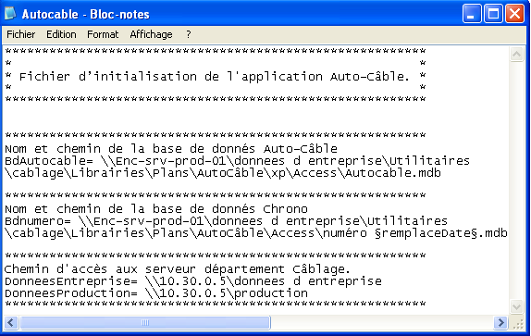

Définition des paramètres :
- « Bdautucable » :

« Variable système » pour laquelle vous devez préciser le nom et le chemin de la base de données utilisés par l’application Auto-Câble.
- « Bdnumero » :

« Variable système » pour laquelle vous devez préciser le nom et le chemin de la base de données numérotation. « §remplaceDate §» permet de définir un nom de base de données évoluant avec les années. Exemple : « numéro §remplaceDate§.mdb ». Prenons notre exemple pour l’année 2004 : l’application substituera « §remplaceDate §» par « 2004 ». Le nom de notre base de données devient : « numéro 2004.mdb ».

- « DonneesEntreprise » :
Nom du serveur sur lequel sont enregistrées les différentes bibliothèques d’objets.

- « DonneesProduction » :
Nom du serveur sur lequel sont enregistrées les données d’archives (plans, outils et listes).

Retour au Sommaire

Code liaisons :

Présentation :
Permet l’ajout, la modification ainsi que la suppression des codes liaison. Les codes liaison, que ce soient des codes liés aux connecteurs ou aux fils, sont rattachés à un client. Pour faciliter la recherche de liaison à modifier ou à supprimer, un filtre automatique est placé sur chaque en-tête de colonne.
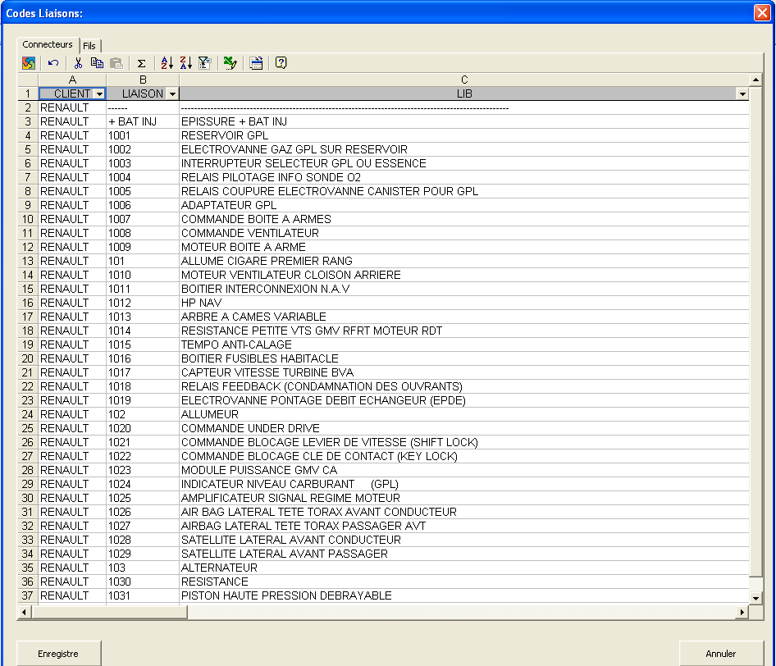

Principe d’utilisation :
Lorsque vous sélectionnez l’onglet « Fils », vous activez la fenêtre de mise à jour des liaisons. Lorsque vous sélectionnez l’onglet « Connecteurs » vous activez la fenêtre de mise à jour des codes appareils.

Principe d’utilisation :

Présentation des « Contrôles» :
- « Enregistrer »

Enregistre les modifications dans la base de données.

- « Annuler »

Referme le formulaire sans enregistrer les modifications dans la base de données.

Retour au Sommaire

Supprimer / Archiver :

Présentation :
Permet la suppression des projets obsolètes et l’archivage de projets validés. Il est possible de supprimer uniquement les projets de statut « CRE » ou « MOD » n’ayant pas étés validés. Les projets de statuts « VAL » ne peuvent pas être supprimés. L’archivage permet de diminuer la « taille » de la base de données afin de réduire le temps de traitement pour l’exécution des requêtes de sélection. Les données archivées sont toujours accessibles pour la création de projets (voir le formulaire ‘Créer un plan import des données’ : « Affaire Existante» : ).

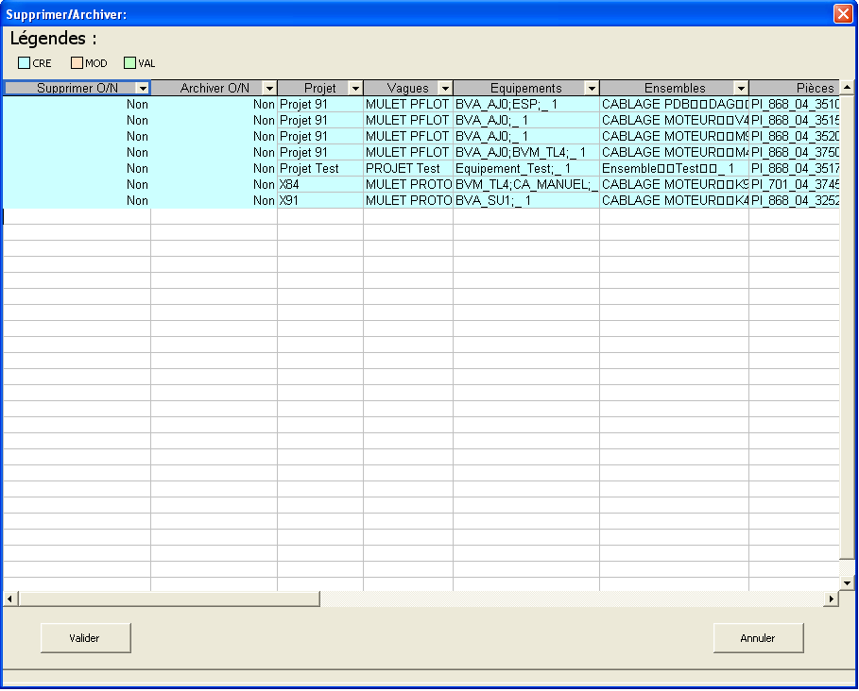

Principe d’utilisation :
Le tableau de type « Excel » énumère tous les projets de statuts « CRE » et « MOD » dont la date de validation est égale à « Nul » ainsi que les projets dont le statut est « VAL ». Tous les enregistrements présents dans ce tableau sont protégés en écriture. Seules les colonnes « Supprimer O/N » et « Archiver O/N » peuvent êtres modifiables. Vous pouvez affecter la valeur « 1 » pour Oui ou la valeur « 0 » pour Non à l’une de ces deux colonnes.

Présentation des « Contrôles» :
- « Valider »
Exécute les opérations de suppression des projets dont l’option « Supprimer O/N » est égale à Oui. Effectue dans une base d’archivage, une copie des enregistrements dont l’option « Archiver O/N » est égale à Oui.
- « Annuler »
Referme le formulaire sans exécuter les opérations de suppression et d’archivage des données.

Les Messages:

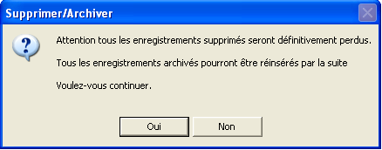

Ce message vous invite à confirmer votre choix.

Retour au Sommaire

importer Archiver :

Présentation :
Permet de rapatrier les données archivées (voir : « Supprimer / Archiver : »).

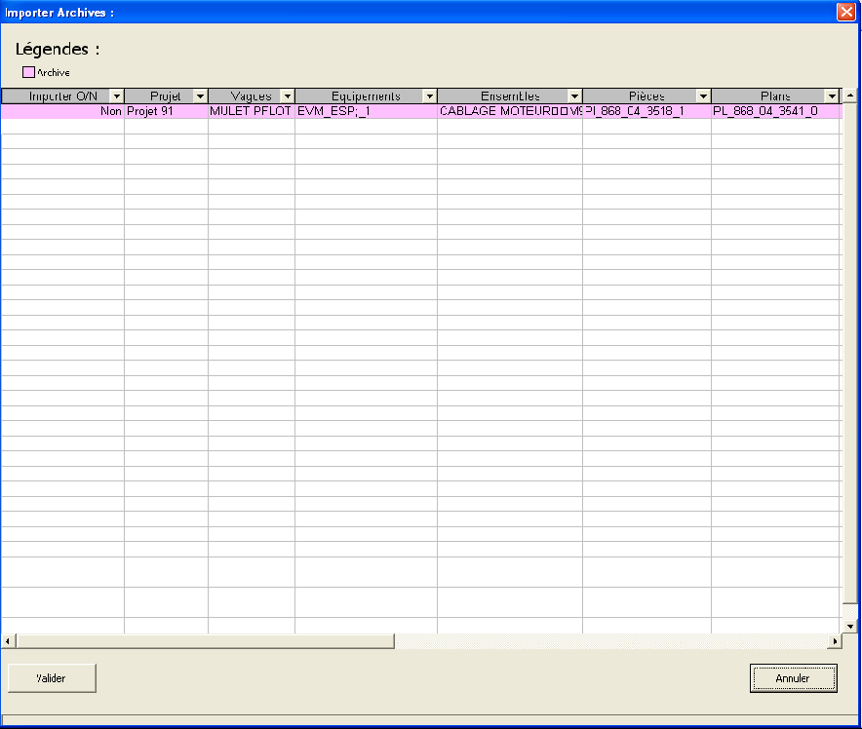

Principe d’utilisation :
Le tableau de type « Excel » énumère tous les projets répertoriés dans la base de données d’archivage. Tous les enregistrements présents dans ce tableau sont protégés en écriture. Seule la colonne « Importer O/N peut être modifiable. Vous pouvez affecter la valeur « 1 » pour Oui ou la valeur « 0 » pour Non à l’une de ces deux colonnes.

Présentation des « Contrôles» :
- « Valider »
Importe dans la base Auto-Câble, les enregistrements dont l’option «Importer O/N » est égale à Oui.
- « Annuler »
Referme le formulaire sans exécuter les opérations de suppression et d’archivage des données.

Retour au Sommaire

Vérification plan :

Présentation :
Ce formulaire renseigne l’état d’avancement d’un projet. Lorsqu’un nouveau projet est créé, plusieurs étapes peuvent se succéder:
- Mise en place des blocs de construction, implémentation des torons…
- Modification de l’étude électrique.
- Ajout ou suppression de connecteurs.
- Mise en place de composants ou de notas…

Il n’est pas rare d’effectuer plusieurs réajustements avant d’obtenir un résultat optimum. Après chaque phase de modification, le vérificateur (personne nommée dès la création du projet dans la base numérotation) contrôle les documents fournis par l’application dans le respect du cahier des charge élaboré par le client.

Dès lors que les différents documents générés par l’application respectent le cahier des charges , le vérificateur peut figer le projet dans son état et peut parapher tous les documents.

La fonction « Rechercher » est disponible pour sélectionner la pièce que vous souhaitez valider.

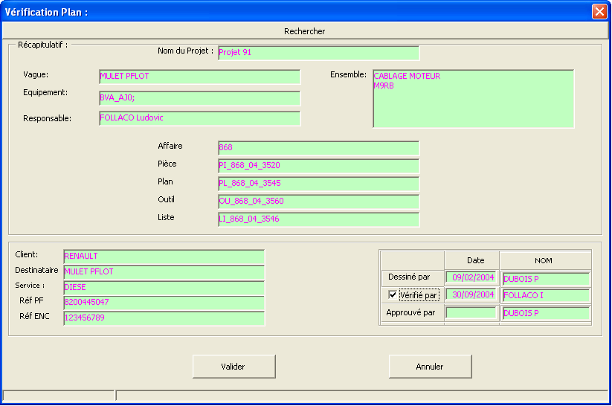

Principe d’utilisation :

Présentation des « Contrôles» :
- « Vérifié par »

Option permettant au vérificateur de valider une étude. Toute étude validée ne pourra plus subir de modifications à l’avenir. Toutes les études validées devront impérativement faire l’objet d’une demande de modification, auprès du vérificateur, afin de les rendre à nouveau disponibles.

- « Valider »

Enregistre les modifications dans la base de données.

- « Annuler »

Referme le formulaire sans enregistrer les modifications dans la base de données.

Les messages :
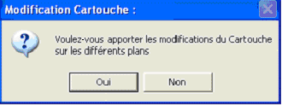

Vous propose la réactualisation des différents cartouches de dessin industriel de vos documents.

Retour au Sommaire

Approuver plan :

Présentation :
Ce formulaire permet à l’approbateur (personne nommée responsable du projet dès sa création dans la base numérotation) d’approuver toutes les études électriques générées par l’application après validation (voir: «Vérification plan : »).

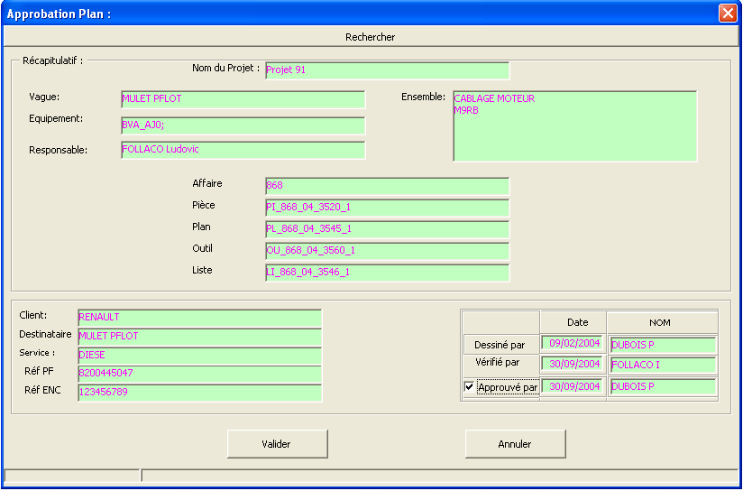

Principe d’utilisation :

Présentation des « Contrôles» :
- Approuvé par »

Option permettant à l’approbateur de valider une étude. Toute étude approuvée pourra subir des modifications dans le seul but d’un changement d’indice. Toutes les études approuvées devront impérativement faire l’objet d’une demande de modification, auprès de l’approbateur et du vérificateur, afin de les rendre à nouveau disponibles.

- « Valider »

Enregistre les modifications dans la base de données. La réactualisation des différents cartouches de dessin industriel de vos documents est automatiquement exécutée.

- « Annuler »

Referme le formulaire sans enregistrer les modifications dans la base de données.

Retour au Sommaire

« Annexe »:

Blocs de construction connecteurs :
Lorsque qu’il s’agit d’automatiser certaines tâches, il devient obligatoire de normaliser les données provenant d’autres logiciels. Le présent paragraphe défini la méthode que vous devez utiliser pour la création des blocs de construction des vues arrière de connecteurs. Pour rendre plus aisé l’insertion des blocs de construction, ceux-ci devront être enregistrés dans la bibliothèque d’objets en abscisse et ordonnée égales à zéro.
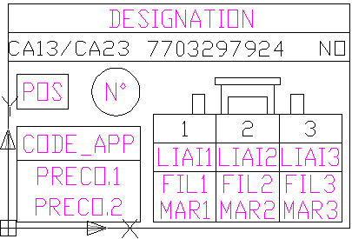

Présentations des attribues :

- « DESIGNATION » permet de définir l’utilisation du bloc dans le plan.

- « POS » indique la position du bloc dans le plan.

- « N° » indique le numéro du bloc.

- « CODE_APP » défini le code appareil de la vue arrière du connecteur.

- « PRECO.1 » et « PRECO.2 » présentent les préconisations liées au connecteur.

- « LIAI » « FIL » et « MAR » Chaque alvéole dispose de trois attributs définissant respectivement le nom de la liaison filaire, le numéro de l’alvéole ainsi que le numéro de l’alvéole devant recevoir le deuxième fil. Chacun de ces trois attributs dispose d’une partie fixe et d’une parie variable. La partie fixe permet d’identifier l’appartenance d’un bloc de construction à la famille des connecteurs. La partie variable permet de définir le numéro de l’alvéole, ce numéro étant renseigné dans le tableau des fils.

Exemple : vous créez un bloc de connecteurs à trois alvéoles. Ces alvéoles pourront être numérotées de « 1 » à « 3 » ou bien de « A » à « C » ou encore « A 1 » à « A3 ». La syntaxe pour chaque alvéole sera :
- « alvéole 1 » : « LIAIA1 », « FILA1 » et « MARA1 »
- « alvéole 2 » : « LIAIA2 », « FILA2 » et « MARA2 »
- « alvéole 3 » : « LIAIA3 », « FILA3 » et « MARA3 »

Dans notre exemple « A1 », « A2 » et « A3 » devront être renseignés dans le tableau des fils (voir : « Editeur Excel Intégré »:).

Retour au Sommaire

Blocs de construction composants :
Lorsque qu’il s’agit d’automatiser certaines tâches, il devient obligatoire de normaliser les données provenant d’autres logiciels. Le présent paragraphe défini la méthode que vous devez utiliser pour la création des blocs de construction des composants. Pour rendre plus facile l’insertion des blocs de construction, ceux-ci devront être enregistrés dans la bibliothèque d’objets en abscisse et ordonnée égales à zéro.

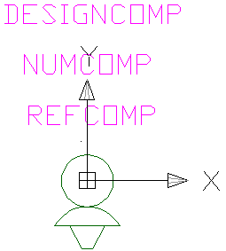

Présentation des attributs :

- « DESIGNCOMP » permet de définir l’utilisation du bloc dans le plan.

- « NUMCOMP » indique le numéro du bloc.

- « REFCOMP » défini le code référence du composant.

Retour au Sommaire

Blocs de construction notas :

Lorsque qu’il s’agit d’automatiser certaines tâches, il devient obligatoire de normaliser les données provenant d’autres logiciels. Le présent paragraphe défini la méthode que vous devez utiliser pour la création des blocs de construction des notas. Pour rendre plus aisé l’insertion des blocs de construction, ceux-ci devront être enregistrés dans la bibliothèque d’objets en abscisse et ordonnée égales à zéro.

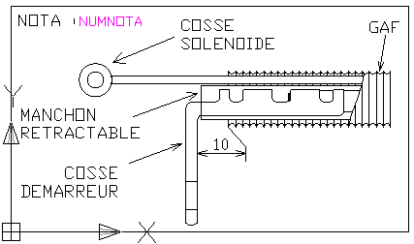

Présentation des attributs :

- « NUMNOTA » indique le numéro du bloc.

Retour au Sommaire

Blocs de construction outils :
Lorsque qu’il s’agit d’automatiser certaines tâches, il devient obligatoire de normaliser les données provenant d’autres logiciels. Le présent paragraphe défini la méthode que vous devez utiliser pour la création des blocs de construction des outils.
Pour rendre plus aisé l’insertion des blocs de construction, ceux-ci devront être enregistrés dans la bibliothèque d’objets en décalant les abscisses et les ordonnées de façon à positionner le cartouche « Encelade » sous le cartouche « Client ». En effet, les outils représentent l’espace (encombrement) de travail nécessaire pour réaliser le câblage sur une table de fabrication. Or, chaque outil dispose d’un espace d’encombrement différent et il est donc obligatoire de décaler le point d’origine pour des raisons d’esthétique.
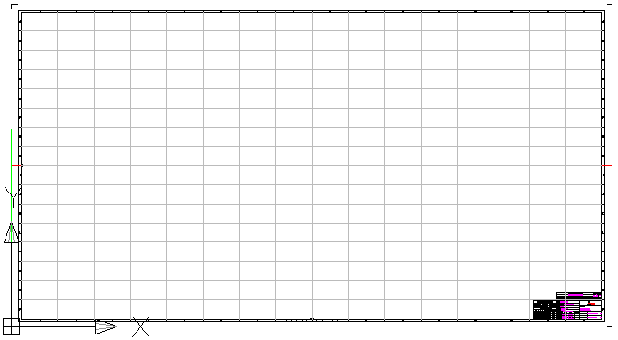

Retour au Sommaire

